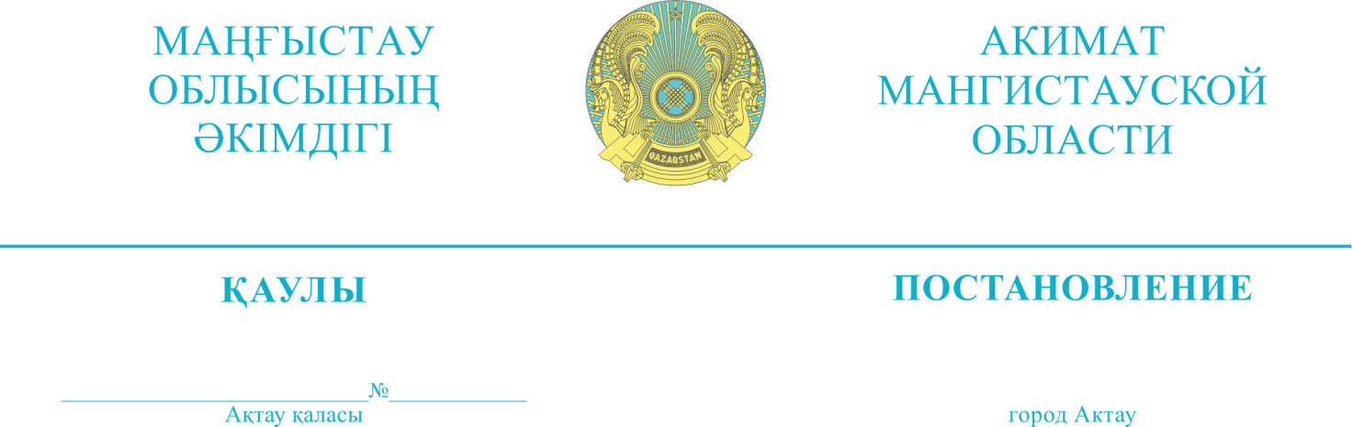

**«Үстірт» мемлекеттік табиғи қорығының «Оңтүстік Үстірт» кластерлік учаскесін құру үшін жерді резервте қалдыру туралы**

Қазақстан Республикасының Жер кодексінің 16-бабына, Қазақстан Республикасының «Ерекше қорғалатын табиғи аумақтар туралы» Заңының 10, 24-баптарына, Қазақстан Республикасының «Қазақстан Республикасындағы жергілікті мемлекеттік басқару және өзін-өзі басқару туралы» Заңының Қазақстан Республикасы Үкіметінің 2006 жылғы 29 қыркүйектегі № 943 «Республикалық және жергілікті маңызы бар ерекше қорғалатын табиғи аумақтарды құруға және кеңейтуге арналған жер учаскелерін резервте қалдыру туралы ережесін бекіту туралы» қаулысына және Маңғыстау облысы Қарақия ауданының аумағынан құрылатын «Үстірт» мемлекеттік табиғи қорығының «Оңтүстік Үстірт» кластерлік учаскесін 2023 жылғы 1 қыркүйектегі зерттеу актісі негізінде Маңғыстау облысының әкімдігі **ҚАУЛЫ ЕТЕДІ:**

1. Осы қаулыға қосымшаға сәйкес «Үстірт» мемлекеттік табиғи қорығының шекарасы мен көлемінің шегінде «Оңтүстік Үстірт» кластерлік учаскесін құру үшін 639 775 гектар көлемінде жер учаскесі резервке қалдырылсын.
2. Қарақия ауданының әкімі «Үстірт» мемлекеттік табиғи қорығының «Оңтүстік Үстірт» кластерлік учаскесін сақтауды қамтамасыз ету бойынша шаралар қабылдасын.
3. Осы қаулының орындалуын бақылау Маңғыстау облысы әкімінің орынбасары Қ.Ж. Құлжановқа жүктелсін.
4. Осы қаулы оның алғашқы ресми жарияланған күнінен кейін күнтізбелік он күн өткен соң қолданысқа енгізіледі.

|  |  |  |
| --- | --- | --- |
| **Маңғыстау облысының әкімі** |  | **Н. Қилыбай** |